过程控制系统与仪表

王再英 刘淮霞 陈毅静 编著

习题与思考题解答

机械工业出版社

第1章 思考题与习题
1-1 过程控制有哪些主要特点？为什么说过程控制多属慢过程参数控制？
解答：
1．控制对象复杂、控制要求多样
2. 控制方案丰富
3．控制多属慢过程参数控制
4．定值控制是过程控制的一种主要控制形式
5．过程控制系统由规范化的过程检测控制仪表组成
1-2 什么是过程控制系统？典型过程控制系统由哪几部分组成？
解答：
过程控制系统：一般是指工业生产过程中自动控制系统的变量是温度、压力、流量、液位、成份等这样一些变量的系统。
组成：参照图1-1。
1-4 说明过程控制系统的分类方法，通常过程控制系统可分为哪几类？
解答：
分类方法说明：
按所控制的参数来分，有温度控制系统、压力控制系统、流量控制系统等；按控制系统所处理的信号方式来分，有模拟控制系统与数字控制系统；按控制器类型来分，有常规仪表控制系统与计算机控制系统；按控制系统的结构和所完成的功能来分，有串级控制系统、均匀控制系统、自适应控制系统等；按其动作规律来分，有比例（P）控制、比例积分（PI）控制，比例、积分、微分（PID）控制系统等；按控制系统组成回路的情况来分，有单回路与多回路控制系统、开环与闭环控制系统；按被控参数的数量可分为单变量和多变量控制系统等。
通常分类：
1．按设定值的形式不同划分：（1）定值控制系统
（2）随动控制系统
（3）程序控制系统
2．按系统的结构特点分类：（1）反馈控制系统
（2）前馈控制系统
（3）前馈—反馈复合控制系统
1-5 什么是定值控制系统?
解答：
在定值控制系统中设定值是恒定不变的，引起系统被控参数变化的就是扰动信号。

1-6 什么是被控对象的静态特性？什么是被控对象的动态特性？二者之间有什么关系？
解答：
被控对象的静态特性：稳态时控制过程被控参数与控制变量之间的关系称为静态特性。
被控对象的动态特性：。系统在动态过程中，被控参数与控制变量之间的关系即为控制过程的动态特性。
二者之间的关系：

1-7 试说明定值控制系统稳态与动态的含义。为什么在分析过程控制系统得性能时更关注其动态特性？
解答：
稳态：
对于定值控制，当控制系统输入（设定值和扰动）不变时，整个系统若能达
到一种平衡状态，系统中各个组成环节暂不动作，它们的输出信号都处于相对静
止状态，这种状态称为稳态（或静态）。
动态：
从外部扰动出现、平衡状态遭到破坏、自动控制装置开始动作，到整个系统
又建立新的稳态（达到新的平衡）、调节过程结束的这一段时间，整个系统各个环节的状态和参数都处于变化的过程之中，这种状态称为动态。
在实际的生产过程中，被控过程常常受到各种振动的影响，不可能一直工作在稳态。只有将控制系统研究与分析的重点放在各个环节的动态特性，才能设计出良好的控制系统。

1-8 评价控制系统动态性能的常用单项指标有哪些？各自的定义是什么？
解答：
单项性能指标主要有：衰减比、超调量与最大动态偏差、静差、调节时间、振荡频率、上升时间和峰值时间等。
衰减比：等于两个相邻的同向波峰值之比n；
过渡过程的最大动态偏差：对于定值控制系统，是指被控参数偏离设定值的最大值A；
超调量：第一个波峰值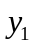与最终稳态值y（）之比的百分数；
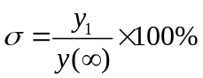
残余偏差C： 过渡过程结束后，被控参数所达到的新稳态值y（）与设定值之间的偏差C称为残余偏差，简称残差；
调节时间：从过渡过程开始到过渡过程结束所需的时间；
振荡频率：过渡过程中相邻两同向波峰（或波谷）之间的时间间隔叫振荡周期或工作周期，其倒数称为振荡频率；
峰值时间：过渡过程开始至被控参数到达第一个波峰所需要的时间。

1-10 某被控过程工艺设定温度为900℃，要求控制过程中温度偏离设定值最大不得超过80℃。现设计的温度定值控制系统，在最大阶跃干扰作用下的过渡过程曲线如图1-4所示。试求该系统过渡过程的单项性能指标：最大动态偏差、衰减比、振荡周期，该系统能否满足工艺要求？
解答：
最大动态偏差A：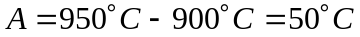
衰减比n：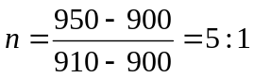
振荡周期T：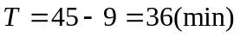
A<80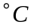, 且n>1 (衰减振荡)，所以系统满足工艺要求。

第2章 思考题与习题
2-1 某一标尺为0～1000℃的温度计出厂前经校验得到如下数据：
标准表读数/℃ | 0 | 200 | 400 | 600 | 800 | 1000
被校表读数/℃ | 0 | 201 | 402 | 604 | 806 | 1001
求：1）该表最大绝对误差；
2）该表精度；
3）如果工艺允许最大测量误差为±5℃，该表是否能用？

2-2 一台压力表量程为0～10MPa，经校验有以下测量结果：
标准表读数/MPa |  | 0 | 2 | 4 | 6 | 8 | 10
被校表读数/MPa | 正行程 | 0 | 1.98 | 3.96 | 5.94 | 7.97 | 9.99
被校表读数/MPa | 反行程 | 0 | 2.02 | 4.03 | 6.06 | 8.03 | 10.01
求：1）变差；
2）基本误差；
3）该表是否符合1.0级精度？

2-3 某压力表的测量范围为0～10MPa，精度等级为1.0级。试问此压力表允许的最大绝对误差是多少？若用标准压力计来校验该压力表，在校验点为5MPa时，标准压力计上读数为5.08MPa，试问被校压力表在这一点上是否符合1级精度，为什么？
解答：
1）基本误差=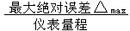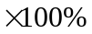
最大绝对误差∆_{max}＝0.01×10＝0.1MPa
2）校验点为5 MPa时的基本误差：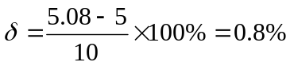
0.8％<1％ ，所以符合1.0级表。

2-4 为什么测量仪表的测量范围要根据被测量大小来选取？选一台量程很大的仪表来测量很小的参数值有什么问题？
解答：
1）
2）

2-5 有两块直流电流表，它们的精度和量程分别为
1) 1.0级，0～250mA
2）2.5级，0～75mA
现要测量50mA的直流电流，从准确性、经济性考虑哪块表更合适？
解答：
分析它们的最大误差：
1）∆_{max}＝250×1％＝2.5mA；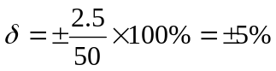
2）∆_{max}＝75×2.5％＝1.875mA；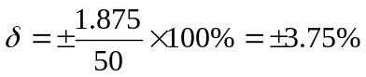
选择2.5级，0～75mA的表。

2-11 某DDZ-Ⅲ型温度变送器输入量程为200～1000℃，输出为4～20mA。当变送器输出电流为10mA时，对应的被测温度是多少？
解答：
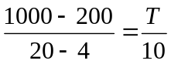； T=500。

2-12 试简述弹簧管压力计的工作原理。现有某工艺要求压力范围为1.2±0.05MPa，可选用的弹簧管压力计精度有1.0、1.5、2.0、2.5和4.0五个等级，可选用的量程规格有0～1.6MPa、0～2.5MPa和0～4MPa。请说明选用何种精度和量程（见附录E）的弹簧管压力计最合适？
解答：
1）工作原理：
2）根据题意：压力范围为1.2＋0.5 MPa，即允许的最大绝对误差∆_{max}＝0.05
分析选用不同量程的表所需的精度等级：
0～1.6 MPa量程：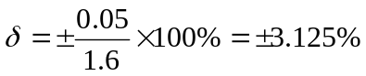，可选2.5级表；
0～2.5 MPa量程：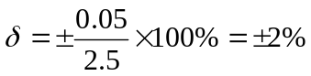，可选1.5或2.0级表；
0～4.0 MPa量程：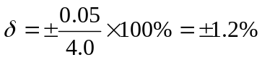，可选1.0级表。
量程选择：被测最大压力＝1/3～2/3量程上限
0～1.6 MPa量程：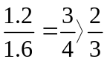
0～2.5 MPa量程：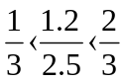
0～4.0 MPa量程：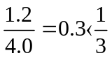
综合分析，选用1.5级或2.0级，0～2.5 MPa量程的表最合适。

2-13 如果某反应器最大压力为1.0MPa，允许最大绝对误差为0.01MPa。现用一台测量范围为0～1.6MPa，精度为1级的压力表来进行测量，问能否符合工艺要求？若采用一台测量范围为0～1.0MPa，精度为1级的压力表，能符合要求吗？试说明其理由。
解答：
工艺要求：最大压力为1.0MPa，允许最大绝对误差为0.01MPa。
分别求出两台仪表的最大允许误差，进行判断。
1）精度为1级，量程为0～1.6MPa的表，其最大绝对误差：
∆_{1.6max}＝1.6×1％＝0.016 MPa，> 0.01 MPa, 所以不符合要求；
2）精度为1级，量程为0～1.0MPa的表，其最大绝对误差：
∆_{1.0max}＝1.0×1％＝0.01 MPa，＝ 0.01 MPa, 所以最大误差符合要求，但是压力表的最大测量值应≤ 2/3仪表量程，否则压力波动会使测量值超出仪表量程。
所以，该表也不符合要求。

2-14 某台空压机的缓冲器，其工作压力范围为1.0～1.6MPa，工艺要求就地观察罐内压力，并要测量结果的误差不得大于罐内压力的±5%。试选择一块合适的压力表（类型、测量范围、精度等级），并说明其理由。
解答：
根据题意知：压力范围1.0～1.6MPa，
允许最大误差：∆_{max}＝1.6×（＋5％）＝＋0.08 MPa
1）量程确定：
应满足工作最大压力小于仪表量程的2/3处，即1.6 MPa×2/3＝2.4 MPa
可以选量程为0～2.5 MPa的弹簧压力表。
2）精度等级确定：
求出基本误差，以确定满足要求的精度等级。
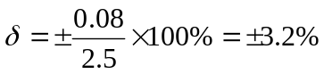 ，允许的精度等级为2.5级。
综上分析，选择量程为0～2.5 MPa，精度等级为2.5级的弹簧压力表。
该表的最大绝对误差：∆_{max}＝2.5×（＋2.5％）＝＋0.0625 MPa，<0.08 MPa
所以满足要求。

2-17 什么叫标准节流装置？试述差压式流量计测量流量的原理；并说明哪些因素对差压式流量计的流量测量有影响？
解答：
1）标准节流装置：包括节流件和取压装置。
2）原理：基于液体流动的节流原理，利用流体流经节流装置时产生的压力差而实现流量测量的。
3）影响因素：P47
流量系数的大小与节流装置的形式、孔口对管道的面积比m及取压方式密切相关；
流量系数的大小与管壁的粗糙度、孔板边缘的尖锐度、流体的粘度、温度及可压缩性相关；
流量系数的大小与流体流动状态有关。

2-19 为什么说转子流量计是定压式流量计？而差压式流量计是变压降式流量计？
解答：
1）转子流量计是定压式流量计(P47)
虽然转子流量计也是根据节流原理测量流量的，但它是利用节流元件改变流体的流通面积来保持转子上下的压差恒定。所以是定压式。
2）差压式流量计是变压降式流量计(P45)
是基于流体流动的节流原理，利用流体流经节流装置是产生的压差实现流量测量的。所以是变压降式。

2-21 椭圆齿轮流量计的特点是什么？对被测介质有什么要求？
解答：
1）特点：流量测量与流体的流动状态无关，这是因为椭圆齿轮流量计是依靠被测介质的压头推动椭圆齿轮旋转而进行计量的。
粘度愈大的介质，从齿轮和计量空间隙中泄漏出去的泄漏量愈小，因此核测介质的粘皮愈大，泄漏误差愈小，对测量愈有利。
椭圆齿轮流量计计量精度高，适用于高粘度介质流量的测量。
2）对被测介质的要求：不适用于含有固体颗粒的流体(固体颗粒会将齿轮卡死，以致无法测量流量)。
如果被测液体介质中夹杂有气体时，也会引起测量误差。

2-22 电磁流量计的工作原理是什么？它对被测介质有什么要求？
解答：P51
1）原理：利用导电液体通过磁场时在两固定电极上感应出电动是测量流速。
2）对被测介质的要求：导电液体，被测液体的电导率应大于水的电导率(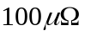cm)，不能测量油类或气体的流量。

2-24 超声波流量计的特点是什么？
解答：
超声波流量计的非接触式测量方式，不会影响被测流体的流动状况，被测流体也不会对流量计造成磨损或腐蚀伤害，因此适用范围广阔。
2-25 用差压变送器测某储罐的液位，差压变送器的安装位置如图2-75所示。请导出变送器所测差压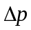与液位之关系。变送器零点需不需要迁移？为什么？

2-26 用法兰式差压变送器测液位的优点是什么？
解答：P57
测量具有腐蚀性或含有结晶颗粒以及粘度大、易凝固等液体的液位，在膜盒、毛细管和测量室所组成的封闭系统内充有硅油，作为传压介质，使被测介质不进入毛细管与变送器，以免堵塞。
可节省隔离罐。

2-27 试述电容式物位计的工作原理。
解答：
利用电容器的极板之间介质变化时，电容量也相应变化的原理测物位，可测量液位、料位和两种不同液体的分界面。

2-28 超声波液位计适用于什么场合？
解答：P60
适合于强腐蚀性、高压、有毒、高粘性液体的测量。

第3章 习题与思考题
3-1 什么是控制器的控制规律？控制器有哪些基本控制规律？
解答：
1）控制规律：是指控制器的输出信号与输入偏差信号之间的关系。
2）基本控制规律：位式控制、比例控制、比例积分控制、比例微分控制和比例积分微分控制。

3-2 双位控制规律是怎样的？有何优缺点？
解答：
1）双位控制的输出规律是根据输入偏差的正负，控制器的输出为最大或最小。
2）缺点：在位式控制模式下，被控变量持续地在设定值上下作等幅振荡，无法稳定在设定值上。这是由于双位控制器只有两个特定的输出值，相应的控制阀也只有两个极限位置，总是过量调节所致。
3）优点：偏差在中间区内时，控制机构不动作，可以降低控制机构开关的频繁程度，延长控制器中运动部件的使用寿命。

3-3 比例控制为什么会产生余差？
解答：
产生余差的原因：比例控制器的输出信号y与输入偏差e之间成比例关系：
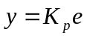
为了克服扰动的影响，控制器必须要有控制作用，即其输出要有变化量，而对于比例控制来讲，只有在偏差不为零时，控制器的输出变化量才不为零，这说明比例控制会永远存在余差。

3-4 试写出积分控制规律的数学表达式。为什么积分控制能消除余差？
解答：
1）积分控制作用的输出变化量y是输入偏差e的积分：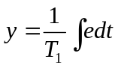
2）当有偏差存在时，输出信号将随时间增大（或减小）。当偏差为零时，输出停止变化，保持在某一值上。因而积分控制器组成控制系统可以到达无余差。

3-5 什么是积分时间？试述积分时间对控制过程的影响。
解答：
1）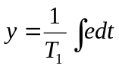
积分时间是控制器消除偏差的调整时间，只要有偏差存在，输出信号将随时间增大（或减小）。只有当偏差为零时，输出停止变化，保持在某一值上。
2） 在实际的控制器中，常用积分时间Ti来表示积分作用的强弱，在数值上，T_{i}=1／K _{i} 。显然，T_{i}越小，K _{i} 就越大，积分作用就越强，反之亦然。

3-6 某比例积分控制器输入、输出范围均为4～20mA，若将比例度设为100%、积分时间设为2min、稳态时输出调为5mA，某时刻，输入阶跃增加0.2mA，试问经过5min后，输出将由5mA变化为多少？
解答：
由比例积分公式：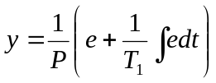分析：
依题意：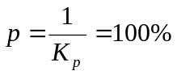，即K p =1, T_{I}= 2 min , e＝＋0.2；
稳态时：y₀＝5mA，
5min后：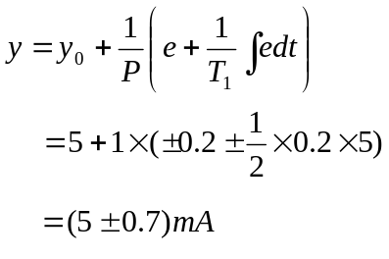
3-7 比例控制器的比例度对控制过程有什么影响？调整比例度时要注意什么问题？
解答：P74
1）控制器的比例度P越小，它的放大倍数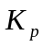就越大，它将偏差放大的能力越强，控制力也越强，反之亦然，比例控制作用的强弱通过调整比例度P实现。
2）比例度不但表示控制器输入输出间的放大倍数，还表示符合这个比例关系的有效输入区间。一表的量程是有限的，超出这个量程的比例输出是不可能的。
所以，偏差的变化使控制器的输出可以变化全量程（16mA），避免控制器处于饱和状态。

3-8 理想微分控制规律的数学表达式是什么？为什么常用实际为分控制规律？
解答：
1）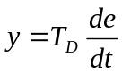
2）由于理想微分运算的输出信号持续时间太短，往往不能有效推动阀门。实际应用中，一般加以惯性延迟，如图3-7所示，称为实际微分。

3-9 试写出比例、积分、微分（PID）三作用控制规律的数学表达式。
解答：
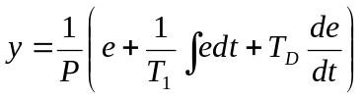

3-10 试分析比例、积分、微分控制规律各自的特点，积分和微分为什么不单独使用？
解答：
1）比例控制及时、反应灵敏，偏差越大，控制力越强；但结果存在余差。
2）积分控制可以达到无余差；但动作缓慢，控制不及时，不单独使用。
3）微分控制能起到超前调节作用；但输入偏差不变时，控制作用消失，不单独使用。

3-11 DDZ-Ⅲ型基型控制器由哪几部分组成？各组成部分的作用如何？
解答：P79
1）组成如图3-11所示。
2）作用参照P79。
3-12 DDZ-Ⅲ型控制器的软手动和硬手动有什么区别？各用在什么条件下？
解答：
1）软手动操作是指调节器的输出电流I₀与手动操作的输入信号成积分关系；
硬手动操作是指调节器的输出电流I₀与手动操作的输入信号成比例关系。
2）软手动操作：系统投运
硬手动操作：系统故障

3-13 什么叫控制器的无扰动切换？在DDZ-Ⅲ型调节器中为了实现无扰切换，在设计PID电路时采取了哪些措施？
解答：P84
1）调节器进行状态转换后，输出值不发生跳动，即状态转换无冲击。
2）C_{M}、C_{I}。P85中。

3-14 PID调节器中，比例度P、积分时间常数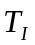、微分时间常数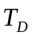分别具有什么含义？在调节器动作过程中分别产生什么影响？若将取∞、取0，分别代表调节器处于什么状态？
解答：
比例度P含义：使控制器的输出变化满量程时（也就是控制阀从全关到全开或相反），相应的输入测量值变化占仪表输入量程的百分比。比例作用的强弱取决于比例度的大小。
积分时间常数含义：越小，积分作用越强；越大积分作用越弱；若将取∞，则积分作用消失。
微分时间常数含义：越大，微分作用越强；取0，微分作用消失。

3-15 什么是调节器的正/反作用？在电路中是如何实现的？
解答：
1）正作用：偏差=测量值-给定值；
反作用：偏差=给定值-测量值。
2）运放输入端的切换开关实现的。
3-16 调节器的输入电路为什么要采取差动输入方式？输出电路是怎样将输出电压转换成4～20mA电流的？
解答：
1）采用差动输入方式，可以消除公共地线上的电压降带来的误差。
2）参照P83下的输出电路。

3-18 给出实用的PID数字表达式，数字仪表中常有哪些改进型PID算法？
解答：
1） P91式（3-18）
2）改进的算法：

第4章 思考题与习题
4-1 气动调节阀主要由哪两部分组成？各起什么作用？
解答：
1）执行机构和调节机构。
2）执行机构的作用：按调节器输出的控制信号，驱动调节机构动作；
调节机构的作用：由阀芯在阀体内的移动，改变阀芯与阀座之间的流通面积，从而改变被控介质的流量。

4-2 试问调节阀的结构有哪些主要类型？各使用在什么场合？
解答：
1）类型：直通单座阀、直通双座阀。
2）直通单座阀使用场合：小口径、低压差的场合；
直通双座阀使用场合：大口径、大压差的场合。

4-4 什么叫调节阀的理想流量特性和工作流量特性？常用的调节阀理想流量特性有哪些？
解答：
1）理想流量特性：在调节阀前后压差固定的情况下得出的流量特性称为固有流量特性，也叫理想流量特性。
工作流量特性：在实际的工艺装置上，调节阀由于和其他阀门、设备、管道等串连使用，阀门两端的压差随流量变化而变化，这时的流量特性称为工作流量特性。
2）常用理想流量特性：直线流量特性、等百分比（对数）流量特性、
快开特性

4-6 什么叫调节阀的可调范围？在串联管道中可调范围为什么会变化？
解答：
1）可调范围：反映调节阀可控制的流量范围，用R＝Q_{max}/Q_{min}之比表示。R越大，调节流量的范围越宽,性能指标就越好。
2）由于串联管道阻力的影响。
4-7 什么是串联管道中的阀阻比？值的变化为什么会使理想流量特性发生畸变？
解答：
1）阀阻比：用阀阻比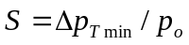表示存在管道阻力的情况下，阀门全开时，阀门前后的最小压差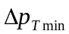占总压力p_{o}的比值。
2）在S＜1时，由于串联管道阻力的影响，使阀门开大时流量达不到预期的值，也就是阀的可调范围变小。随着S值的减小，直线特性渐渐区于快开特性，等百分比特性渐渐趋近于直线特性。

4-8 什么叫气动调节阀的气开式与气关式？其选择原则是什么？
解答：
1）气开式：无压力信号时阀门全闭，随着压力信号增大，阀门逐渐开大的气动调节阀为气开式。
气关式：无压力信号时阀门全开，随着压力信号增大，阀门逐渐关小的气动调节阀为气关式。
2）选择原则：从工艺生产安全考虑，一旦控制系统发生故障、信号中断时，调节阀的开关状态应能保证工艺设备和操作人员的安全。

4-9 如图4-24所示的蒸气加热器对物料进行加热。为保证控制系统发生故障时，加热器的耐热材料不被烧坏，试确定蒸气管道上调节阀的气开、气关形式。
解答：
气开式调节阀。

4-11 试述电/气转换器的用途与工作原理。
解答：P113
1）用途： 为了使气动阀能够接收电动调节器的输出信号，必须使用电／气转换器把调节器输出的标准电流信换为20～100kPa的标准气压信号。
2）原理：在杠杆的最左端安装了一个线圈，该线圈能在永久磁铁得气隙中自由地上下运动，由电动调节器送来得电流I通入线圈。当输入电流I增大时，线圈与磁铁间产生得吸力增大，使杠杆左端下移，并带动安杠杆上的挡板靠近喷嘴，改变喷嘴和挡板之间的间隙。
喷嘴挡板机构是气动仪表中最基本的变换和放大环节，能将挡板对于喷嘴的微小位移灵敏地变换为气压信号。经过气动功率放大器的放大后，输出20～l00kPa的气压信号p去推动阀门。

4-12 试述电/气阀门定位器的基本原理与工作过程。
解答：P115
在杠杆上绕有力线圈，并置于磁场之中。当输入电流I增大时，力线圈产生的磁场与永久磁铁相作用，使杠杆绕支点O顺时针转动，带动挡板靠近喷嘴，使其背压增大，经气动功率放大器放大后，推动薄膜执行机构使阀杆移动。

4-14 电动仪表怎样才能用于易燃易爆场所？安全火花是什么意思？
解答：
1）必须是采取安全防爆措施的仪表，就是限制和隔离仪表电路产生火花的能量。使其不会给现场带来危险。
2）安全火花：电路在短路、开路及误操作等各种状态下可能发生的火花都限制在爆炸性气体的点火能量之下。

4-16 齐纳式安全栅的基本结构是什么？它是怎样限压、限流的？
解答：
1）结构：图4-19所示。
2）利用齐纳二极管的反向击穿特性进行限压，用电阻进行限流。

第5章 思考题与习题
5-1 什么是被控过程的数学模型？
解答：
被控过程的数学模型是描述被控过程在输入（控制输入与扰动输入）作用下，其状态和输出（被控参数）变化的数学表达式。

5-2 建立被控过程数学模型的目的是什么？过程控制对数学模型有什么要求？
解答：
1）目的： 设计过程控制系统及整定控制参数；
指导生产工艺及其设备的设计与操作；
对被控过程进行仿真研究；
培训运行操作人员；
工业过程的故障检测与诊断。
2）要求：总的原则一是尽量简单，二是正确可靠。阶次一般不高于三阶，大量采用具有纯滞后的一阶和二阶模型，最常用的是带纯滞后的一阶形式。

5-3 建立被控过程数学模型的方法有哪些？各有什么要求和局限性？
解答：P127
1）方法：机理法和测试法。
2）机理法：
测试法：

5-4 什么是流入量？什么是流出量？它们与控制系统的输入、输出信号有什么区别与联系？
解答：
1）流入量：把被控过程看作一个独立的隔离体，从外部流入被控过程的物质或能量流量称为流入量。
流出量：从被控过程流出的物质或能量流量称为流出量。
2）区别与联系：
控制系统的输入量：控制变量和扰动变量。
控制系统的输出变量：系统的被控参数。
5-5 机理法建模一般适用于什么场合？
解答：P128
对被控过程的工作机理非常熟悉，被控参数与控制变量的变化都与物质和能量的流动与转换有密切关系。

5-6 什么是自衡特性？具有自衡特性被控过程的系统框图有什么特点？
解答：
1）在扰动作用破坏其平衡工况后，被控过程在没有外部干预的情况下自动恢复平衡的特性，称为自衡特性。
2）被控过程输出对扰动存在负反馈。

5-7 什么是单容过程和多容过程？
解答：
1）单容：只有一个储蓄容量。
2）多容：有一个以上储蓄容量。

5-8 什么是过程的滞后特性？滞后又哪几种？产生的原因是什么？
解答：
1）滞后特性：过程对于扰动的响应在时间上的滞后。
2）容量滞后：多容过程对于扰动的响应在时间上的这种延迟被称为容量滞后。
纯滞后：在生产过程中还经常遇到由（物料、能量、信号）传输延迟引起的纯滞后。

5-9 对图5-40所示的液位过程，输入量为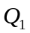，流出量为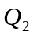、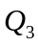，液位为被控参数，水箱截面为，并设、为线性液阻。
（1）列写液位过程的微分方程组；
（2）画出液位过程的框图；
（3）求出传递函数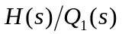，并写出放大倍数和时间常数的表达式。
解答：
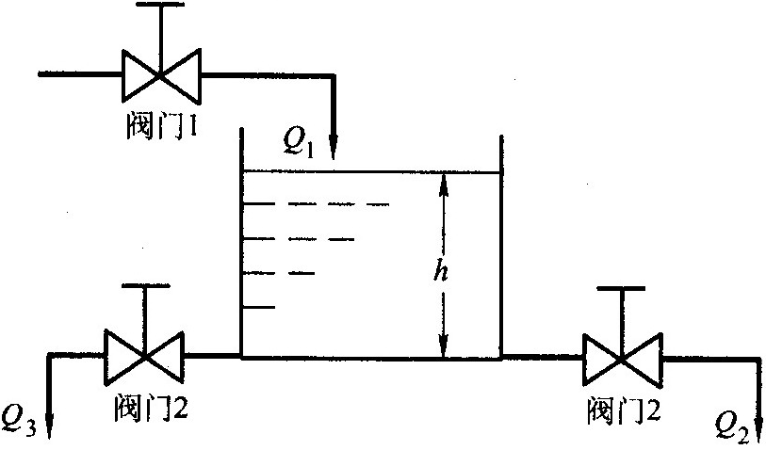
（1） 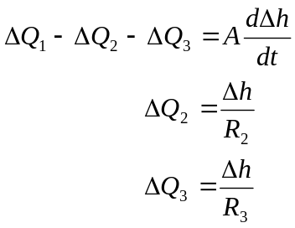
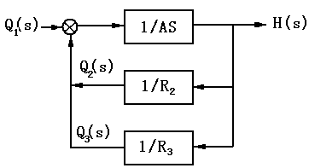
（2）框图如图：

（3） 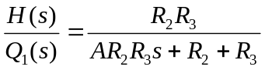

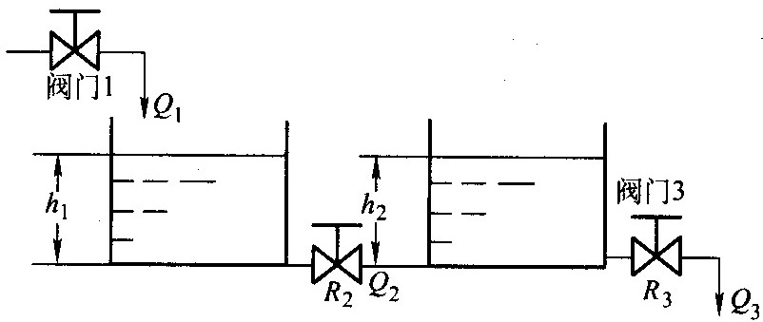
5-10 以为输入、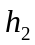为输出列写图5-10串联双容液位过程的微分方程组，并求出传递函数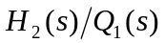。
解答：
1）方程组： 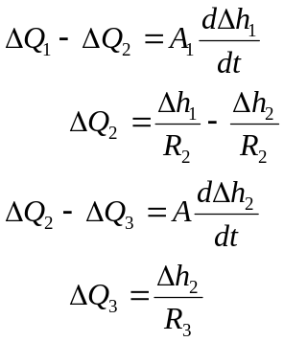
2）传递函数： 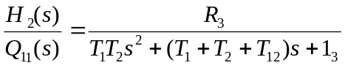
式中：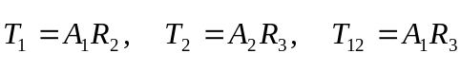
3）过程框图：

5-12 何为测试法建模？它有什么特点？
解答：
1）是根据工业过程输入、输出的实测数据进行某种数学处理后得到数学模型。
2）可以在不十分清楚内部机理的情况下，把被研究的对象视为一个黑匣子，完全通过外部测试来描述它的特性。

5-13 应用直接法测定阶跃响应曲线时应注意那些问题？
解答：P139
（1）合理地选择阶跃输入信号的幅度
（2）试验时被控过程应处于相对稳定的工况
（3）要仔细记录阶跃曲线的起始部分
（4）多次测试，消除非线性

5-14 简述将矩形脉冲响应曲线转换为阶跃响应曲线的方法；矩形脉冲法测定被控过程的阶跃响应曲线的优点是什么？
解答：P139～P140
1）
2）

5-15 实验测得某液位过程的阶跃响应数据如下：
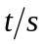 | 0 10 20 40 60 80 100 140 180 250 300 400 500 600 …
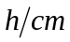 | 0 0 0.2 0.8 2.0 3.6 5.4 8.8 11.8 14.4 16.6 18.4 19.2 19.6 …

当阶跃扰动为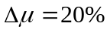时：
（1）画出液位的阶跃响应曲线；
（2）用一阶惯性环节加滞后近似描述该过程的动态特性，确定、、。
解答：
（1）
（2）
第6章 思考题与习题
6-1 简单控制系统由几个环节组成？
解答：
测量变送器、调节器、调节阀、被控过程四个环节组成。

6-2 简述控制方案设计的基本要求。
解答：
安全性、稳定性、经济性。

6-3 简单归纳控制系统设计的主要内容。
解答：
1）控制系统方案设计；
2）工程设计；
3）工程安装和仪表调校；
4）调节器参数整定。

6-4 过程控制系统设计包括哪些步骤？
解答：P174
（1）熟悉和理解生产对控制系统的技术要求与性能指标
（2）建立被控过程的数学模型
（3）控制方案的确定
（4）控制设备选型
（5）实验（或仿真）验证

6-5 选择被控参数应遵循哪些基本原则？什么是直接参数？什么是间接参数？两者有何关系？
解答：
1）原则：必须根据工艺要求，深入分析、生产过程，找出对产品的产量和质量、生产安全、经济运行、环境保护、节能降耗等具有决定性作用，能较好反映生产工艺状态及变化的参数作为被控参数。
2）直接参数：能直接反映生产过程中产品产量和质量，又易于测量的参数
3）间接参数：与质量指标有单值对应关系、易于测量的变量，间接反映产品质量、生产过程的实际情况。
4）两者关系：间接参数是直接参数的单值函数。

6-6 选择控制变量时，为什么要分析被控过程的特性？为什么希望控制通道放大系数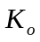要大、时间常数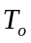小、纯滞后时间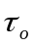越小越好？而干扰通道的放大系数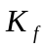尽可能小、时间常数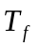尽可能大？
解答：
1）控制变量和干扰变量对被控参数的影响都于过程的特性密切相关。
2）控制通道的静态放大系数K₀越大，系统的静态偏差越小，表明控制作用越灵敏，克服扰动的能力越强，控制效果越好。
时间常数T₀小，被控参数对控制变量的反应灵敏、控制及时，从而获得良好的控制品质。
纯滞后0的存在会使系统的稳定性降低。0值越大，对系统的影响越大。
3）扰动通道的静态放大系数Kf越小，表明外部扰动对被控参数的影响越小。时间常数Tf越大，外部干扰f（t）对被控参数y（t）的影响越小，系统的控制品质越好。

6-7 当被控过程存在多个时间常数时，为什么应尽量使时间常数错开？
解答：P182
由自控理论知识可知，开环传递函数中几个时间常数值错开，可提高系统的工作频率，减小过渡过程时间和最大偏差等，改善控制质量。

6-8 选择检测变送装置时要注意哪些问题？怎样克服或减小纯滞后？
解答：
1）P184-1、2、3、4
2）合理选择检测点。

6-9 调节阀口径选择不当，过大或过小会带来什么问题？正常工况下，调节阀的开度在什么范围比较合适？
解答：
1）调节阀口径选得过大，阀门调节灵敏度低，工作特性差，甚至会产生振荡或调节失灵的情况。
调节阀口径选得过小，当系统受到较大的扰动时，调节阀工作在全开或全关的饱和状态，使系统暂时处于失控工况，这对扰动偏差的消除不利。
2）正常工况下要求调节阀的开度在15%-85%之间。

6-10 选择调节阀气开、气关方式的首要原则是什么？
解答：
保证人身安全、系统与设备安全是调节阀开、关作用方式选择的首要原则。

6-11 调节器正、反作用方式的选择依据是什么？
解答：
确定原则是整个单回路构成负反馈系统。

6-12 在蒸气锅炉运行过程中，必须满足汽-水平衡关系，汽包水位是一个十分主要的指标。当液位过低时，汽包中的水易被烧干引发生产事故，甚至会发生爆炸，为此设计如图6-28所示的液位控制系统。试确定调节阀的气开、气关方式和调节阀LC正、反作用；画出该控制系统的框图。
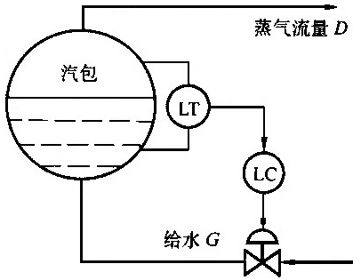
解答：见图2－28
1）调节阀：气关方式。
2）调节器：正作用。
3）框图：

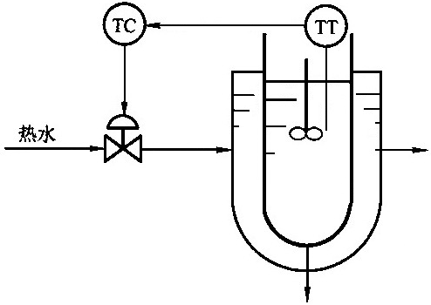
6-13 在如图6-29所示的化工过程中，化学反应为吸热反应。为使化学反应持续进行，必须用热水通过加热套加热反应物料，以保证化学反应在规定的温度下进行。如果温度太低，不但会导致反映停止，还会使物料产生聚合凝固导致设备堵塞，为生产过程再次运行造成麻烦甚至损坏设备。为此设计如图6-29所示的温度控制系统。试确定调节阀的气开、气关方式和调节阀的TC正、反作用；画出该控制系统的框图。
解答：
1）调节阀：气开式。
2）调节器：反作用。
3）框图：

6-14 简述比例、积分、微分控制规律各自的特点。
解答：P193
1）比例控制：是最简单的调节规律，它对控制作用和扰动作用的响应都很迅速。比例调节只有一个参数，整定简便。比例调节的主要缺点是系统存在静差。
2）积分控制：积分调节的特点是没有静差。但它的动态偏差最大、调节时间长，只能用于有自衡特性的简单对象、很少单独使用。
3）微分控制：超前调节。

6-21 试比较临界比例度法、衰减曲线法、响应曲线法及经验法的特点。
解答：P201
临界比例度法：

衰减曲线法：

响应曲线法：

经验法：

6-22 如图6-30所示热交换器，将进入其中的冷却物料加热到设定温度。工艺要求热物料温度的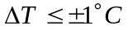，而且不能发生过热情况，以免造成生产事故。试设计一个简单控制系统，实现热物料的温度控制，并确定调节阀的气开、气关方式，调节器的正反作用方式，以及调节器的调节规律。
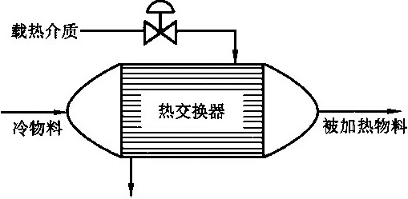
解答：
1）被控参数选择：
热交换器出口温度。
2）控制参数选择：
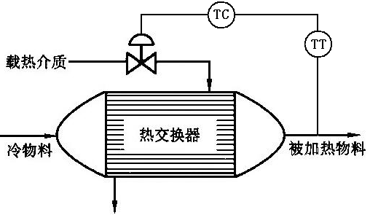
载热介质流量。

3）检测仪表选择：
温度传感器与温度变送器。
4）调节阀选择：
流量特性选择：对数流量特性。
气开、气关方式选择：气开。
5）调节器选择：
调节规律选择：PI或PID。
正反作用方式选择：反作用方式。
系统各环节正、负符号判别：被控过程：＋；变送器：＋；调节阀：＋；
根据系统构成负反馈条件：各环节符号之积必为“－”，则调节器为“－”。
6）画出控制系统流程图：如图所示。
7）画出控制系统方框图：如图所示。
8）简述控制系统工作原理：

第7章 思考题与习题
7-1 与单回路系统相比，串级控制系统有哪些主要特点？
解答：P212—7.1.2

7-2 分析串级系统的工作原理，说明为什么副回路的存在会使系统抑制扰动的能力增强。
解答：P208—7.1.1
7-5 在串级控制系统中当主回路为定值（设定值）控制时，副回路也是定值控制吗？为什么？
解答：P212
不是，副回路是随动控制。

7-8 在某生产过程中，通过加热炉对冷物料加热，根据工艺要求，需对热物料出口温度进行严格控制。对系统分析发现，主要扰动为燃料压力波动。故设计如图7-43所示的控制系统。要求：
（1）画出控制系统框图；
（2）为保证设备安全，炉温不能过高。确定调节阀的气开、气关形式。
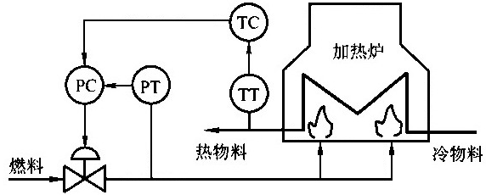
（3）确定两个调节器的正反作用。
解答：
（1）控制系统框图如图所示。
（2）气开式。
（3）副调节器：反作用；
主调节器：反作用。

7-9 简述前馈控制的工作原理，与反馈控制相比，它有什么优点和局限？
解答：
1）当系统出现扰动时，立即将其测量出来，通过前馈控制器，根据扰动量的大小来改变控制量，以抵消扰动对被控参数的影响。P221
2）优点：前馈控制器在扰动出现时立即进行控制，控制及时，对特定扰动引起的动、静态偏差控制比较有效。
局限：P224—1）、2）

7-10 为什么一般不单独采用前馈控制方案？
解答：
由于前馈控制的局限性。

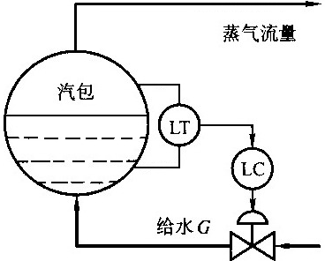
7-14 图7-44为一单回路水位控制系统。如果蒸气用量经常发生变化，为了改善控制质量，将单回路控制系统改为前馈-反馈复合控制系统，画出控制系统工艺流程图和框图，并对新增回路的功能进行简单说明。
解答：
1）控制系统工艺流程图如图所示。
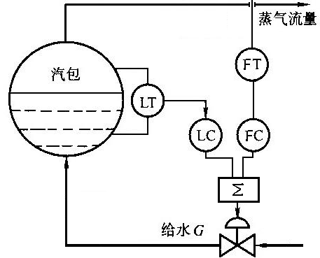
控制系统框图如图所示。

2）新增回路功能说明：

7-19 物料比值与控制系统比值系数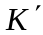有何不同？怎样将物料比值转换成控制系统比值系数？
解答：
1）是工艺规定的流量比；是仪表信号之间的比例系数。
2）用P234式（7-37）和P235式（7-38）进行转换。

7-20 单闭环比值控制系统的主、副流量之比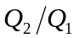是否恒定？总物料_{总}=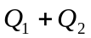是否恒定？双闭环比值系统中与_{总}的情况怎样？
解答：
1）恒定。
2）不能恒定。
3）都能恒定。

7-22 画出图7-45所示比值控制系统框图。该系统的总流量是否恒定？如果总流量不恒定，要作什么改动才能实现总流量恒定？
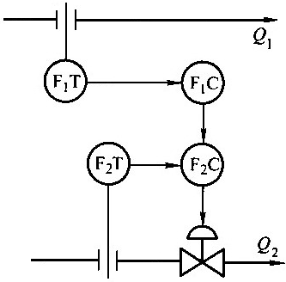
解答：
1）系统框图如图所示：图7-21a）。

2）是单闭环比值控制系统，总流量不能恒定。
3）采用双闭环比值控制系统，如图所示：图7-22。

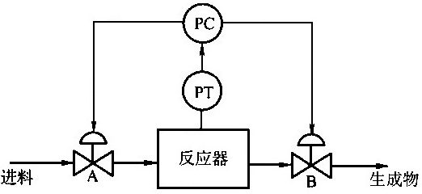
7-28 在某化学反应器内进行气相反应，调节阀A、B分别用来控制进料流量和反应生成物的初料流量。为了控制反应器内压力，设计图7-46所示的分程控制系统。试画出其框图，并确定调节阀的气开、气关形式和调节器的正、反作用方式。

解答：
1）框图如图所示：

2）调节阀：A：气开；B：气关。
3）调节器：反作用。

7-30 图7-47所示的热交换器用来冷却裂解气，冷剂为脱甲烷塔的釜液。正常工况下要求釜液流量恒定，以保持脱甲烷塔工况稳定。但裂解气冷却后的出口温度不能低于15℃，否则裂解气中的水分会产生水合物堵塞管道。为此要设计一选择性控制系统，要求：
（1）画出系统流程图和框图；
（2）确定调节阀的气开、气关形式，调节器的正、反作用及选择器的类型。
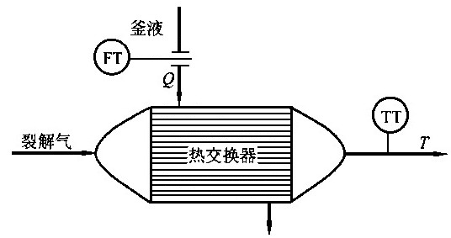
解答：

